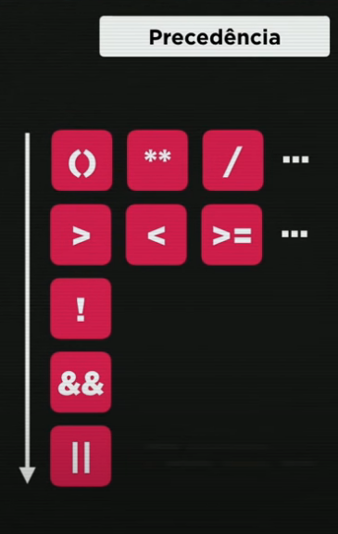
Number(n)
String(n)

s.toUpperCase()
s.toLowerCase()
s.length

n1.toFixed(2) {fixa casa decimal}
n1.toLocaleString('pt-BR', {style: 'currency', currency: 'BRL'})

var r = idade >= 18? ‘MAIOR’ : ‘MENOR’

